KURA IZ FILCA
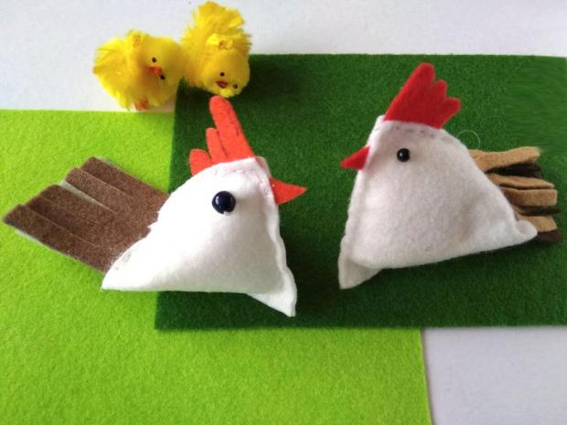
Kure si lahko sešijemo iz filca ali drugega blaga. To šivanje je primerno za otroke.
Potrebujemo: blago, perlice, vato, šivanko, nit in škarje
Postopek:
Iz belega blaga/filca izrežemo dva kvadratka za telo (7x7cm), iz rjavega in sivega blaga izrežemo po en kvadratek za rep (5x5 cm) in iz rdečega blaga en kvadrat (3,5x3,5 cm). Iz rdečega kvadratka naredimo rožo in kljunček. Iz sivega in rjavega blaga izrežemo rep, tako kot je videti na sliki. Kvadratek režemo tako, da nam od robu ostaja 1cm, ki ni razrezan. V kot belih kvadratkov prišijemo perlico kot oko. Pri tem pazimo, da jo našijemo vsaj približno v enaki razdalji. Bela kvadratka položimo eden na drugega, noter damo kljunček in rožo tako, da je približno 0,5 cm skrito. Potem vse skupaj sešijemo. Napolnimo z vato ali s čim podobnim. Nazadnje zložimo tako, da se označene točke srečajo in med dva koščka blaga vložimo rep. Ponovno sešijemo skupaj in je nared .
Pri šivanju pazite na prstke , Ivanka .
